Правительство Санкт-Петербурга
Комитет по науке и высшей школе
Санкт-Петербургское государственное бюджетное
профессиональное образовательное учреждение
«Политехнический колледж городского хозяйства»

УТВЕРЖДАЮ
___________ ______________
«____» __________ 20__ г.

Техническое задание

Книжный магазин «BookStore»

МДК 02.01 Технология разработки программного обеспечения

09.02.07 Информационные системы и программирование
по квалификации «Программист»

Санкт-Петербург
2025 г.

Содержание
1. Введение 3
2. Наименование и область применения 4
3. Основание для разработки 5
4. Назначение разработки 6
5. Требования к программному обеспечению 7
5.1. Требования к функциональным характеристикам 7
5.2. Требования к надежности 8
5.3. Условия эксплуатации 8
5.4. Требования к составу и параметрам технических средств 9
5.5. Требования к информационной и программной совместимости 9
6. Требования к программной документации 10
7. Стадии и этапы разработки 11
8. Порядок контроля и приемки 12
Приложение 13
Введение
В современной цифровой экономике интернет-магазины стали ключевым инструментом розничной торговли, обеспечивающим доступ к товарам и услугам в любое время и в любом месте. Рынок печатных и электронных книг не является исключением: онлайн-продажи книжной продукции демонстрируют устойчивый рост, смещая акцент потребителей с традиционных офлайн-магазинов на удобные и информационно насыщенные цифровые платформы. Успешный книжный интернет-магазин сегодня – это не просто витрина с каталогом, а комплексная экосистема, обеспечивающая пользователю легкий поиск и выбор продукции, персонализированные рекомендации, прозрачный процесс покупки и качественную послепродажную поддержку.

Однако создание такой платформы «с нуля» требует значительных временных, финансовых и технических ресурсов. Оптимальным решением для малого и среднего бизнеса в книготорговле является использование готовых, гибких и проверенных технологий, позволяющих быстро вывести на рынок конкурентноспособный продукт. Система управления контентом (CMS) WordPress в связке с плагином электронной коммерции WooCommerce представляет собой мировой стандарт для создания интернет-магазинов различного масштаба. Данная связка предлагает мощный функционал, широкие возможности кастомизации, огромное сообщество разработчиков и относительно низкий порог входа в администрирование.
2. Наименование и область применения
Наименование разработки: Веб-сайт интернет-магазина книг «BookStore».
Область применения: Система предназначена для использования в сфере электронной коммерции (розничная торговля) в качестве публичного интернет-магазина, доступного для широкого круга пользователей сети Интернет.

3. Основание для разработки
Разработка ведется на основании плана развития компании-заказчика.
Организация-заказчик: ПКГХ.
Дата утверждения плана разработки: [01.09.2025].

4. Назначение разработки
Функциональное назначение: Автоматизация процесса продажи книг через интернет, включая каталогизацию товаров, формирование заказов, взаимодействие с покупателями и ведение учета продаж.
Эксплуатационное назначение: Сайт должен эксплуатироваться сотрудниками компании-заказчика (администраторы, менеджеры) и использоваться клиентами (покупателями) через веб-браузеры на персональных компьютерах, планшетах и мобильных устройствах с доступом в сеть Интернет.

5. Требования к ПО
5.1. Требования к функциональным характеристикам
№ | Функциональный модуль | Описание требований
Публичная часть (витрина магазина)
1. | Главная страница | Отображение слайдера с акциями, блоков «Популярные товары», «Новинки», «Акции», навигационного меню, контактной информации.
2. | Каталог товаров | Иерархический вывод товаров по категориям (например: Художественная литература, Нехудожественная, Детские книги). Возможность сортировки (по цене, названию, дате). Фильтрация по авторам, жанрам, наличию.
3. | Карточка товара | Отображение: фото товара, названия, автора, описания, цены, кнопки «В корзину». Наличие блока «Похожие товары».
4. | Корзина покупателя | Отображение списка добавленных товаров с возможностью изменения количества, удаления позиций, пересчета общей суммы. Кнопка перехода к оформлению заказа.
5. | Оформление заказа | Многошаговая форма: 1) Контактные данные (ФИО, email, телефон, адрес). 2) Выбор способа доставки (курьер, пункт выдачи). 3) Выбор способа оплаты (онлайн-оплата картой, при получении). Подтверждение заказа.
6. | Личный кабинет | Доступ после регистрации/авторизации. Функции: просмотр истории заказов, изменение личных данных, просмотр избранного.
7. | Поиск | Поле глобального поиска в шапке сайта. Поиск осуществляется по названию книги и автору.
8. | Статические страницы | Страницы «О компании», «Доставка и оплата», «Контакты», «Политика конфиденциальности».
9. | Обратная связь | Контактная форма на странице «Контакты» для отправки сообщений администрации.
Административная часть (панель управления)
10. | Управление товарами | Возможность добавления, редактирования, удаления товаров. Заполнение полей: название, автор, описание, цена, категория, изображение, наличие на складе.
11. | Управление заказами | Просмотр списка заказов с фильтрами по статусу. Изменение статуса заказа (например, «Новый», «В обработке», «Отправлен», «Выполнен»). Просмотр деталей заказа.
12. | Управление пользователями | Просмотр списка зарегистрированных пользователей.
13. | Управление категориями | Создание и редактирование категорий и подкатегорий товаров.
5.2. Требования к надежности
Время восстановления после сбоя на стороне хостинга не должно превышать 4 часов. Система должна обеспечивать целостность данных при вводе и обработке. Должна быть предусмотрена регулярная (не реже 1 раза в сутки) автоматическая резервная копия базы данных и файлов сайта.
5.3. Условия эксплуатации
Клиентская часть: Эксплуатация пользователями с помощью современных веб-браузеров (Google Chrome, Mozilla Firefox, Safari, Яндекс.Браузер) на устройствах с операционными системами Windows, macOS, Android, iOS.
Серверная часть: Эксплуатация на виртуальном или выделенном хостинге с круглосуточным доступом в сеть Интернет.
Персонал: Обслуживание и администрирование системы осуществляет 1-2 сотрудника компании-заказчика с базовыми навыками работы с WordPress.
5.4. Требования к составу и параметрам технических средств
Серверная часть:
- Веб-сервер: Apache 2.4+ или Nginx;
- Интерпретатор: PHP 7.4 или выше;
- Система управления базами данных: MySQL 5.7+ или MariaDB 10.3+;
- Объем дискового пространства: не менее 2 ГБ;
- Объем оперативной памяти: не менее 1 ГБ;
- Поддержка SSL/TLS для работы по протоколу HTTPS.
5.5. Требования к информационной и программной совместимости
Система управления контентом: WordPress 6.0 (или последняя стабильная версия на момент начала разработки).
Плагин электронной коммерции: WooCommerce 7.0 (или последняя стабильная версия).
Тема оформления: Современная, адаптивная тема, совместимая с WooCommerce.
Требования к информационным структурам и языкам:
Основной язык интерфейса: Русский.
Кодировка данных: UTF-8.

6. Требования к программной документации
По окончании разработки Исполнитель обязан передать Заказчику следующую документацию в электронном виде:
- Руководство администратора системы (краткое): описание процесса входа в панель управления, добавления товара, обработки заказа;
- Учетные данные для доступа к административной панели WordPress и хостингу (FTP, панель управления хостингом);
- Список использованных плагинов и тем с указанием лицензий.

7. Стадии и этапы разработки
№ | Наименование этапа | Срок исполнения (раб. дни) | Результат этапа
1. | Проектирование и подготовка | 5 | Утвержденная структура сайта (карта сайта), прототипы ключевых страниц, подбор и утверждение темы оформления.
2. | Установка и базовая настройка | 3 | Установленный WordPress, выбранная тема, базовые плагины (WooCommerce, безопасность). Настроены регион, валюта (RUB).
3. | Разработка функционала и верстка | 10 | Настроены все страницы, категории, формы. Реализован и протестирован весь функционал. Сверстаны и адаптированы необходимые элементы.
4. | Наполнение контентом и тестирование | 7 | Добавлены товары (не менее 20 тестовых позиций), заполнены статические страницы. Проведено функциональное тестирование и тестирование на адаптивность.
5. | Сдача-приемка и перенос на боевой хостинг | 3 | Исправление замечаний. Перенос сайта на финальный хостинг заказчика. Передача документации.

8. Порядок контроля и приемки
Контроль выполнения работ осуществляется Заказчиком в соответствии с календарным планом. Приемка работ производится путем подписания Акта сдачи-приемки выполненных работ. Критерием приемки является полное соответствие разработанного сайта требованиям, изложенным в настоящем Техническом задании, и его работоспособность на боевом хостинге Заказчика.

Приложение
- Диаграмма последовательностей

- Диаграмма деятельности
- ERD Диаграмма
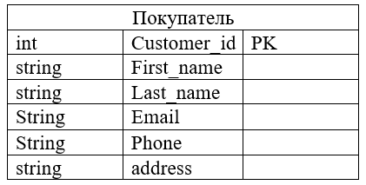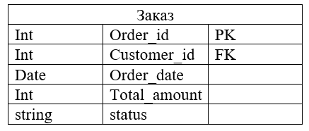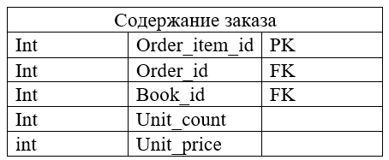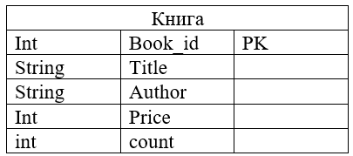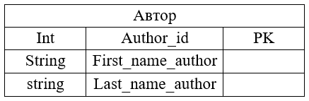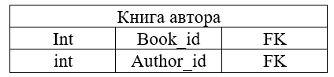
- Структурная схема

Скрины (на всякий случай)
